Groenbeheer- en beleidsplan 2019-2023
De raad van de gemeente Hulst;

BESLUIT:

Vaststelling van het “Groenbeheer- en beleidsplan 2019-2023” en beschikbaar stellen van de aanvullend benodigde financiële middelen de komende drie jaar.

GROENBEHEER- EN BELEIDSPLAN 2019 - 2023

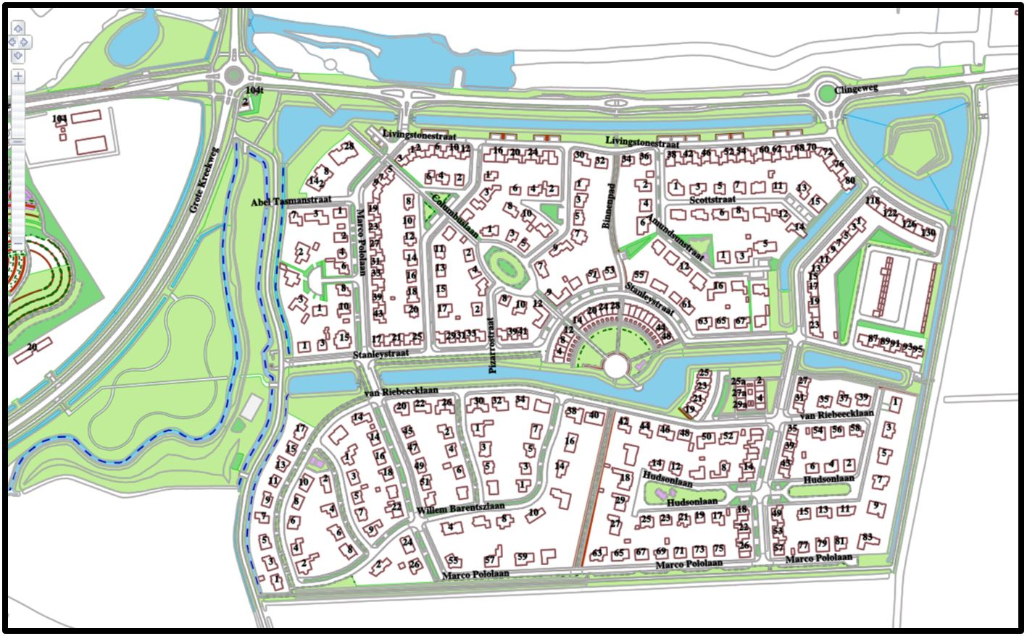

Ontwerp Groenbeheer- en beleidsplan Gemeente Hulst 2019-2023

Afdeling Realisatie & Beheer

Samenvatting

In dit groenbeheer- en beleidsplan geeft de gemeente Hulst weer hoe zij invulling geeft aan haar plichten en wensen ten aanzien van de inrichting, het beheer en onderhoud van het openbaar groen. Het geldt voor de periode 2019-2023 en is een onderbouwing voor adequaat beheer van het groen. Het plan biedt inzicht in het aanwezige areaal, het beschrijft de gewenste beheerkwaliteit en geeft aan welke kosten hiermee gemoeid zijn.

De gemeente Hulst heeft 222 ha aan groenareaal in beheer. Dit is opgedeeld in openbaar groen, begraafplaatsen, sportaccommodaties, bos en water.

In de gemeente Hulst wordt voor het beheer onderscheid gemaakt in drie kwaliteitsniveaus:

• centrumgebieden en zichtlocaties daarbuiten | → niveau A (hoge kwaliteit);
• overig gebied binnen de bebouwde kom | → niveau B (basis kwaliteit);
• buitengebieden en industriegebieden | → niveau C (lage kwaliteit).

Uit de doorrekening van de kwaliteitsniveaus blijkt dat het beschikbare budget nagenoeg voldoet om de gewenste kwaliteit in stand te houden. Ondanks het grotere areaal zijn door aanpassingen in het beheer de laatste jaren tekorten op de uitvoering beperkt gebleven. Het tekort op de uitvoering van € 21.500 zal door verdere omvorming beperkt worden.

Belangrijkste punten uit de beheerstrategie moeten leiden tot een grotere efficiëntie en een betere controle op de kwaliteit.

Beeldgericht werken:
- Bij uitbesteding zullen de aannemers getoetst worden op de gewenste beeldkwaliteit.
- Een aantal keren per jaar wordt de beeldkwaliteit getoetst.
Zorgplicht en bomen:
- Met het invoeren van een systematische administratie van de boomveiligheidscontroles voldoet Hulst aan de wettelijke plicht van verifieerbare boomveiligheid.
Databeheer:
- Het administratief bijhouden van wijzigingen in het groenareaal moet structureel uitgevoerd worden.
De gemeente is voornemens te toetsen of de in dit beheerplan gewenste beeldkwaliteit ook daadwerkelijk wordt behaald. Bijsturing op basis van deze toets leidt tot betere resultaten. Daarnaast gaat de gemeente de boomveiligheid registreren om te voldoen aan de wetgeving. Voor deze werkzaamheden is jaarlijks een extra budget gewenst ter grootte van € 18.700,- en eenmalig een budget van € 9.000,-.

Om efficiënt te kunnen plannen en sturen op het beheer is goede kennis van het beheerareaal noodzakelijk. Om de data op orde te brengen is eemalig een nulmeting voorzien van zowel de bomen als het groen waarbij de technische kwaliteit en boomveiligheid in beeld worden gebracht. De kosten voor deze nulmeting zijn geraamd op eenmalig € 36.000,-.

1 Inleiding

Hulst is een gemeente waarbij het groen een belangrijke plaats inneemt in de beleving en het woongenot. Ook voor de bezoekers van de gemeente Hulst levert het groen een meerwaarde. De invulling van de groene inrichting en het beheer en onderhoud daarvan vormen het onderwerp van dit plan.
Aanleiding
De gemeente Hulst staat met haar groenvoorziening voor een nieuwe planperiode. Het huidige groenbeheerplan loopt van 2013 tot 2017. Naast het aflopen van de geldigheidsduur van het groenbeheerplan 2013-2017 zijn er andere belangrijke redenen om een nieuw beheerplan op te stellen. Ontwikkelingen op het gebied van wetgeving, gewijzigde inzichten in de wijze van het beheer en onderhoud en intensievere betrokkenheid van de burgers bij de inrichting van de openbare ruimte maken het noodzakelijk om een nieuwe visie vast te leggen. Ontbrekend beleid moet worden geformuleerd zodat dit de basis kan vormen voor het nieuwe groenbeheer- en beleidsplan.
Inhoud groenbeheer- en beleidsplan
In dit groenbeheer- en beleidsplan geeft de gemeente Hulst weer hoe zij invulling geeft aan haar plichten en wensen ten aanzien van de inrichting, het beheer en onderhoud van het openbaar groen. Het geldt voor de periode 2019-2023 en is een onderbouwing voor adequaat beheer van het groen. Het plan biedt inzicht in het aanwezige areaal, het beschrijft de gewenste beheerkwaliteit en geeft aan welke kosten hiermee gemoeid zijn.

Het groenbeheer- en beleidsplan is naast een beleidsmatig en strategisch plan ook een praktisch plan dat invulling geeft aan het dagelijks beheer en onderhoud. In dit plan krijgen snippergroen, boomveiligheidsregistratie, beeldgericht werken en het actueel houden van de administratie in het beheersysteem extra aandacht. Het groenbeheer- en beleidsplan houdt rekening met landelijke normen en geldende wet- en regelgeving.
Procedure
Voor het bestuurlijk traject wordt een concept groenbeheerplan opgesteld, dat voorlopig wordt vastgesteld door het college van Burgemeester & Wethouders. Gedurende het traject wordt het bestuur tussentijds geïnformeerd en wordt het betrokken bij belangrijke beslispunten. Opmerkingen en besluiten zullen verwerkt worden in een definitief groenbeheer- en beleidsplan. Dit definitieve plan wordt aan de gemeenteraad aangeboden ter vaststelling.
Leeswijzer
In de samenvatting wordt een bestuurlijk overzicht weergegeven.
Hoofdstuk 1 betreft deze inleiding en de procedure om te komen tot een groenbeheer- en beleidsplan.
Hoofdstuk 2 beschrijft het beleidskader van geldende wet- en regelgeving.
Hoofdstuk 3 beschrijft het voorgenomen beleid. Hierin worden groenstructuur, groenbeleid en het boombeleid beschreven.
Hoofdstuk 4 geeft een overzicht van de aanwezige voorzieningen en het huidig beheer.
Hoofdstuk 5 gaat in op de strategie hoe de gemeente Hulst wil groeien naar een completer groenbeheer.
Hoofdstuk 6 gaat in op de organisatie en werkwijze.
Hoofdstuk 7 gaat in op de benodigde middelen en kostendekking.
Hoofdstuk 8 geeft een overzicht van de keuzes en werkwijzen.

2 Wet- en regelgeving

2.1 Burgerlijk wetboek
In 2016 is door het CROW de richtlijn boomveiligheidsregistratie opgesteld om invulling te geven aan wetgeving rond boomveiligheid. Deze richtlijn maakt voor boomeigenaren inzichtelijk wat minimaal geregistreerd moet zijn om aan hun zorgplicht te voldoen. Onder zorgplicht wordt verstaan dat elke boomeigenaar de plicht heeft om voldoende zorg te besteden aan zijn bomen. De term ‘zorgplicht’ komt voort uit eerdere rechtspraak betreffende artikel 6:162 van het Burgerlijk wetboek over onrechtmatige daad. Op grond van dit artikel is een boomeigenaar aansprakelijk voor schade veroorzaakt door de boom als de te besteden zorg voor de boom onvoldoende is geweest. Uit deze rechtspraak blijkt dat onder voldoende zorg het volgende verstaan wordt:
- Er moet aantoonbaar regulier boomonderhoud uitgevoerd worden.
- Er moet aantoonbare controle uitgevoerd worden op gebreken en de maatregelen die uit deze controle voortvloeien moeten uitgevoerd worden.
Om de controle op gebreken aantoonbaar te maken, wordt geadviseerd twee zaken op orde te hebben: gegevensregistratie en een onderbouwing van de controlefrequentie.
2.2 Wet natuurbescherming
Op 1 januari 2017 is de Wet natuurbescherming in werking getreden. Deze wet heeft drie oude wetten vervangen, namelijk de Natuurbeschermingswet 1998, de Flora- en faunawet en de Boswet. Volgens deze wet mag geen schade toegebracht worden aan beschermde dieren en planten. De provincies bepalen nu wat wel en niet toegestaan is in de natuur binnen hun gebied. Zij zorgen voor de vergunningen en ontheffingen.

Het werken volgens een gedragscode voorkomt het aanvragen van vergunningen en ontheffingen. Gemeente Hulst werkt volgens de gedragscode Bestendig Beheer Groenvoorzieningen1. Medewerkers zijn hiervoor opgeleid en een natuurkaart is beschikbaar. Hierdoor wordt zorgvuldig omgegaan met de Wet natuurbescherming.

De Gedragscode Bestendig Beheer Groenvoorziening is toe te passen voor alle werkzaamheden die vallen onder het begrip ‘bestendig beheer’, zoals omschreven in de gedragscode. Voor ruimtelijke ontwikkelingen is de Gedragscode Ruimtelijke Ontwikkeling van toepassing. Daar waar volgens de Wet natuurbescherming beschermde soorten voorkomen, soorten die staan in Bijlage A van de wet, moet wel een ontheffing bij de provincie Zeeland worden aangevraagd.

De gedragscode is geldig tot oktober 2019, waarna opnieuw goedkeuring van de gedragscode plaats moet vinden. Deze goedkeuring wordt geregeld door de Vereniging Stadswerk Nederland en de VHG.
2.3 Besluit gewasbeschermingsmiddelen en biociden
Het Besluit gewasbeschermingsmiddelen en biociden verbiedt met ingang van 31 maart 2016 de professionele toepassing van gewasbeschermingsmiddelen op verhardingen en met ingang van 1 november 2017 voor overig openbaar groen. Op dat laatste verbod geldt een uitzondering voor sportvelden. Door middel van de green deal mogen daar nog tot 2020 bestrijdingsmiddelen gebruikt worden. Deze besluiten gelden niet voor de land- en tuinbouwbedrijven en particulier gebruik.

3 Beleid groene openbare ruimte

In dit hoofdstuk zijn de beleidsuitgangspunten opgenomen voor de inrichting en onderhoud van de groene openbare ruimte. Per paragraaf is ingezoomd op de diverse elementen van de openbare ruimte.
3.1 Groenstructuur
Groen is een belangrijk onderdeel van de uitstraling van de gemeente Hulst. Het is een van de elementen die bepalend zijn voor het prettig leefklimaat in de kernen en de gemoedelijke uitstraling van de gemeente. Ook draagt het groen bij aan de toekomstbestendigheid ten aanzien van de klimaatontwikkelingen. De gemeente Hulst kent nu enkel voor de kernen Hulst, Clinge en St Jansteen een structuurindeling van het groen. Voor de overige kernen is deze indeling niet goed in te vullen omdat de groenstructuren te kleinschalig aanwezig zijn. In deze kernen is uitgangspunt dat deze structuren behouden blijven en daar waar nodig verder ontwikkeld worden.
Voor de indeling van de groenstructuur worden de volgende beschrijvingen gehanteerd:

Indeling | Beschrijving
Hoofdstructuur | Groen dat representatief is voor de hele gemeente. Het betreft de belangrijkste groenstructuren en groengebieden in de kernen die bepalend zijn voor de uitstraling van de gemeente Hulst.
Nevengroen | Groen met functie voor de hele wijk. Het betreft de belangrijkste structuren en groengebieden die van belang zijn voor de oriëntatie in de wijk en/of het gebruik door de gehele wijk.
Overig groen | Groen met aankleedfunctie in de woonstraat, rand van de kern of overhoek. Dit groen is van belang voor de direct aanwonende.

Doel is bestaande structuren te beschermen en richting te geven aan de ontwikkeling van de gewenste structuur. Ook kunnen deze structuurindelingen gebruikt worden voor de keuzes in mate van bescherming, mate van inspraak bij reconstructie of herinrichting, onderhoudsniveau en wel of niet verkopen van gronden met een groene inrichting.
3.2 Groenbeleid
In deze paragraaf zijn beleidsthema’s opgenomen die zorgen voor een eenduidig bescherming, ontwikkeling en gebruik van het groen. De thema’s geven een duidelijke visie op het beheer: uitgifte van snippergroen, burgerparticipatie, flora en fauna, renovaties groen en inrichtingseisen voor de buitenruimte.

Groenbeleid is in grote lijnen verwoord in het in 2011 vastgestelde Groenstructuurplan. Voor zover er in de tijd afwijkingen zijn ontstaan door wet- en regelgeving en inzichten, zijn deze hieronder opgenomen.
3.2.1 Beheer en onderhoud
Daar waar vroeger het groenonderhoud cyclisch georganiseerd was en er werd gewerkt met vaste onderhoudsronden, vindt in de praktijk al enkele jaren een verschuiving plaats naar onderhoud op basis van beeldkwaliteit. Dit laatste betekent dat onderhoud wordt gepleegd waar de beeldkwaliteit onder de vastgestelde norm dreigt te zakken.

In dit beheerplan wordt een verdieping van het beeldgericht werken geïntroduceerd. De gewenste beeldkwaliteit is eenduidig omschreven. Aangegeven is welke kwaliteit waar behaald moet worden. Dit bepaalt welke inspanningen nodig zijn en biedt duidelijkheid aan zowel medewerkers als burgers. Het geeft de mogelijkheid om transparant te zijn tegenover de burger over welke kwaliteit van beheer verwacht mag worden.

Onderscheid wordt gemaakt in vijf kwaliteitsniveaus (zie Tabel 3 1). Van deze vijf kwaliteitsniveaus worden A, B en C door beheerders gebruikt. Kwaliteitsniveaus A+ en D gelden als boven- en ondergrens.
Tabel 3-1 Overzicht kwaliteitsniveaus

Kwaliteitsniveau | Omschrijving | Indicatie kwaliteit
A+ | Zeer hoog | Nagenoeg ongeschonden
A | Hoog | Mooi en comfortabel
B | Basis | Functioneel
C | Laag | Onrustig beeld
D | Zeer laag | Functieverlies, sociale onveiligheid

In het vorige beheerplan is de keuze gemaakt dat het centrum van Hulst onderhouden wordt op niveau A en de overige groenvoorzieningen buiten het centrum op niveau B.
Gewenste beeldkwaliteit
In de gemeente Hulst wordt voor het beheer onderscheid gemaakt in drie kwaliteitsniveaus:

• centrumgebieden en zichtlocaties daarbuiten | → niveau A (hoge kwaliteit);
• overig gebied binnen de bebouwde kom | → niveau B (basis kwaliteit);
• buitengebieden en industriegebieden | → niveau C (lage kwaliteit).

Deze kwaliteiten zijn gespecificeerd (zie bijlage A). Invulling van de structuren van het groen per kern kan aanleiding zijn voor nadere advisering en besluitvorming over het onderhoudsniveau.

De specificatie van de kwaliteiten geschiedt aan de hand van beeldkwaliteitsmeetlatten. Deze zijn ontleend aan de Kwaliteitscatalogus Openbare Ruimte 2013, uitgebracht door kennisplatform CROW.

Om te controleren of aan de gewenste beeldkwaliteit voldaan wordt, is het noodzakelijk om enkele malen per jaar op willekeurige plekken in de gemeente de beeldkwaliteit te meten.
3.2.2 Flora en fauna
Een veilige en verzorgde openbare ruimte gaat prima samen met extensief onderhouden groen, waar flora en fauna meer de ruimte krijgen. De ecologische functies van het groen dragen bij aan een aantrekkelijke openbare ruimte voor de directe gebruikers en aan de biodiversiteit in de gemeente Hulst. De inrichting zal daar waar mogelijk afgestemd worden op flora en fauna. Bij het beheer gaat het met name om het behouden en zo mogelijk versterken van de aanwezige ecologische waarden en diversiteit.
3.2.3 Omvorming groen
De laatste jaren is op veel plaatsen het openbaar groen omgevormd. De doelstelling is tweeledig:
- Versterken groene uitstraling van de kernen door eenduidige inrichting, herkenbare structuren en vergroting gebruiksmogelijkheden.
- Verbeteren beheerbaarheid groen waardoor beheerkosten op termijn afnemen. Dit kan door groen wat intensief onderhoud behoeft om te vormen naar groen wat onderhoudsarmer is.
3.2.4 Renovatie en integrale projecten
Beplanting heeft een levenscyclus van 25 tot 40 jaar. Om deze cyclus volledig te doorlopen is passend beheer nodig. Indien geen passend beheer wordt toegepast is de levenscyclus korter. Ook externe factoren kunnen ervoor zorgen dat de levensduur van de beplanting afneemt.
Grootschalige renovatie maakt geen onderdeel uit van dit beheerplan.
3.2.5 Uitgifte snippergroen
Verspreid door de gemeente komt snippergroen voor. Het gemeentelijk beleid is gericht op het zo veel als mogelijk verkopen van deze snippers. Afhankelijk echter van de locatie van het snippergroen kan het van belang zijn om rekening te houden met de structuurindeling van het groen.

Indeling | Afweging
Hoofdstructuur | Verkoop is alleen mogelijk als de desbetreffende structuur niet wordt aangetast.
Nevenstructuur | Verkoop is alleen mogelijk als de desbetreffende structuur niet wordt aangetast.
Overige groen | Verkoop mogelijk

3.2.6 Toekomstbestendige inrichting bebouwd gebied
Klimaatvoorspellingen geven aan dat door de temperatuurstijging het weerbeeld ingrijpend zal veranderen. Steeds intensievere buien, langdurig natte periodes en langdurig droge periodes zullen steeds meer voorkomen. Ook kan door de temperatuurstijging hittestress ontstaan in bebouwd gebied. In veel van de ontwikkelingen kan groen een bijdrage leveren bij het zoeken naar mogelijke oplossingen. Infiltratie van hemelwater in groenvoorzieningen zorgt voor aanvulling van grondwater en tevens voor de opvang van de intensieve buien. Het is daarom van het grootste belang dat groenvoorzieningen behouden blijven en liever nog uitgebreid worden. Voor langdurig droog kan het zijn dat in bepaalde gebieden grondwaterstanden zo ver dalen dat beplanting kan verdrogen of vijvers droog komen te staan.
3.2.7 Burgerparticipatie
Burgerparticipatie zowel bij de inrichting als het onderhoud van het openbaar gebied vindt steeds meer plaats. Initiatieven worden welwillend ontvangen. De afspraken daaromtrent worden vastgelegd. Er zal niet actief gezocht worden naar projecten waar burgerparticipatie uitgangspunt is.
3.3 Boombeleid
3.3.1 Richtlijnen voor aanplant van bomen
Bij aanplant van nieuwe bomen wordt rekening gehouden met toekomstige grootte van de boom versus plantplaats, beschikbare ruimte en soortkeuze. Bij de keuze van de soort boom wordt rekening gehouden met de risico’s van ziektes.
3.3.2 Klachten
Bomen hebben een positieve invloed op de leefomgeving. Bewoners ervaren echter ook overlast van de gemeentelijke bomen. Verstopte straatkolken door bladval in de herfst of gladheid door grote hoeveelheden bloesem op trottoirs zijn hier voorbeelden van. Het is daarom belangrijk adequaat met klachten om te gaan. De afhandeling van de klachten moet eenduidig en consequent plaatsvinden. Als een klacht op korte termijn met het regulier onderhoud meegenomen wordt, is terugkoppeling daarover belangrijk.
3.3.3 Zorgplicht en bomen
Boomveiligheidsregistratie
De boomveiligheidsregistratie is een wettelijke plicht. Tot nu toe werd tijdens het beheer aandacht besteed aan de boomveiligheid. Het registreren van de bevindingen en de genomen maatregelen vindt tot nu toe nog niet plaats. In de planperiode is de intentie om te voldoen aan de registratieplicht. Gelijktijdig met de uitvoering van de registratie zal een nog uit te voeren actualisatie van de boominventarisatie plaatsvinden.
3.4 Onkruidbestrijding
De onkruidbestrijding zonder chemische middelen vraagt extra inzet van personele middelen. Door bij de inrichting van de verhardingen en het groen rekening te houden met de onkruidbestrijding kan het aantal uren beperkt worden.
3.5 Databeheer
Bijhouden van het areaal is essentieel om het beheer en onderhoud van het aanwezige groen inzichtelijk te houden. Een goede interne communicatie naar aanleiding van de wijzigingen buiten ligt aan de basis van de bijhouding.

4 Aanwezige groenvoorzieningen en beheer

4.1 Huidig areaal
De groenvoorzieningen zijn opgedeeld in verschillende typen, beheergroepen genaamd. In Tabel 4-1 is per beheergroep een opsplitsing gemaakt welke hoeveelheid binnen de categorieën openbaar groen, begraafplaatsen, sportaccommodaties of wegen valt. Grafiek 5.1 geeft weergave van de verdeling van het areaal per beheergroep in percentages ten opzichte van het totale areaal.
Tabel 4-1 Areaaloverzicht per beheergroep

Beheergroep |  | Openbaar groen | Begraafplaatsen | Sportaccommodaties | Wegen | Totaal
Bodembedekkers | m2 | 48.045 | 1.200 | - | - | 49.245
Bos | m2 | 372.533 | - | - | - | 372.533
Bosplantsoen | m2 | 142.434 | 5.179 | - | - | 147.613
Opgaande sierheesters | m2 | 89.559 | 4.840 | - | - | 94.399
Struikrozen | m2 | 1.790 | 216 | - | - | 2.006
Vaste planten | m2 | 303 | - | - | - | 303
Bomen | st | 8.771 | 151 | - | - | 8.922
Haagbomen | st | 54 | - | - | - | 54
Knotbomen | st | 588 | - | - | - | 588
Leibomen | st | 278 | - | - | - | 278
Bermen | m2 | 277.585 | 55 | - | - | 277.640
Ecologisch beheerd gras | m2 | 10.038 | - | - | - | 10.038
Gazons | m2 | 390.289 | 17.718 | - | - | 415.826
Ruigte | m2 | 24.658 | - | - | - | 24.658
Ruw gras | m2 | 368.643 | 810 | - | - | 369.453
Trapveld | m2 | 33.056 | - | - | - | 33.056
Weiland | m2 | 8.481 | - | - | - | 8.481
Hagen | m2 | 17.603 | 2.693 | - | - | 20.296
Grafveld | m2 |  | 7.978 | - | - | 3.959
Grassportvelden | m2 | - | - | 73.324 | - | 73.324
Greppels | m2 | - | - | - | 3.585 | 3.585
Watergangen | m2 | - | - | - | 101.924 | 101.924
Waterpartijen | m2 | - | - | - | 214.760 | 214.760
Totaal | m2 | 1.785.017 | 40.689 | 95.715 | 320.269 | 2.219.299
 | st | 9.691 | 151 | - | - | 9.842

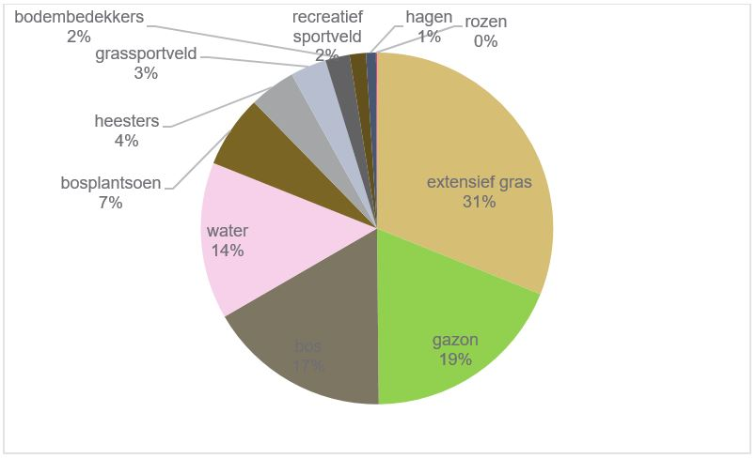
Grafiek 4-1 Verdeling areaal per beheergroep in % ten opzichte van het totale areaal

In de afgelopen planperiode is de gemeente overgegaan naar het gebruik van een nieuw beheersysteem. In september 2017 is de één op één koppeling tot stand gebracht met de Basiskaart Grootschalige Topografie (BGT). De BGT is een gebiedsdekkende kaart waarin ook alle groenvoorzieningen zijn opgenomen. Het bijhouden van de wijzigingen in het areaal vindt plaats middels een koppeling tussen het beheersysteem en de BGT. De ingemeten vlakken in de BGT worden in het beheersysteem voorzien van de gedetailleerde data nodig voor het beheer van het groen. In de afgelopen periode is in eerste instantie gefocust op de groene vlakken. De actualisering van de bomen moet nog plaatsvinden. Voor zover het de vlakken betreft is het areaal up-to-date. Voor de komende planperiode zal de aandacht uitgaan naar het bijhouden van de wijzigingen in de groenvlakken en de actualisering van het bomenbestand.

Het totale groenareaal binnen gemeente Hulst is afgerond 222 ha. In het vorige beheerplan was dit 166,5 ha. De toename van het areaal heeft te maken met:
- achterstand in het bijhouden van de registratie van het groenareaal en
- de 100% dekking door de koppeling met de BGT.
De beheergroepen met de grootste verschillen zijn bos, ecologisch beheerd gras, gazon en watergangen en -partijen. De toename van areaal van de grassen is te verklaren door het omvormen van plantvakken naar gras.

De huidige boominventarisatie is verouderd. De komende planperiode heeft de gemeente het voornemen deze te actualiseren.
4.2 Huidig beheer
Op dit moment wordt in de gemeente Hulst een mix van cyclisch en beeldgestuurd beheer toegepast.
Het huidige beheer kan worden geschetst als efficiënt waarbij inzicht en vakkennis van het personeel een bepalende factor is. Het areaal kent een gevarieerd assortiment. Daar waar machinaal gewerkt kan worden wordt dit machinaal gedaan. Daarbij wordt natuurwaarde niet vergeten.
In de beplanting is weinig achterstand bij het onderhoud. De onderhoudstoestand van de bomen wordt de komende planperiode opgenomen. Noodzakelijk onderhoud aan de bomen is uitgevoerd.

Op de begraafplaatsen houdt de gemeente een deel van de graven bij. Het betreft de graven waarbij de nabestaanden hebben ingestemd met het onderhoud van de graven door de gemeente. Het beheer van de gemeente is beperkt tot het verwijderen van onkruid en het snoeien van overhangend groen.

Met betrekking tot meldingen wordt curatief gehandeld. Meldingen worden afhankelijk van de risico’s zo snel mogelijk verholpen. In totaal gaat het hier om ongeveer 2000 meldingen per jaar die betrekking hebben op het groenareaal. Afhankelijk van de urgentie van de melding is er direct actie ondernomen of is de melding in het reguliere onderhoud meegenomen.

5 Strategie groene openbare ruimte

5.1 Groenbeleid
5.1.1 Beheer en onderhoud
De keuze in beeldkwaliteit is bepalend voor het niveau van onderhoud. Om dit te bereiken is het noodzakelijk om het personeel daarop voor te bereiden en voldoende op te leiden. Ook bij uitbesteding worden de aannemers getoetst volgens deze normen.

Het beheer en onderhoud van het groen is verdeeld in gebieden met een onderhoudsniveau A, B of C. Het centrum van Hulst en de zichtlocaties buiten het centrum worden op niveau A onderhouden. De overige gebieden binnen de bebouwde kom op niveau B. Het groen in de buitengebieden op niveau C. Door deze keuze worden naast het centrum van Hulst ook andere zichtlocaties op een hoger niveau onderhouden dan nu.
Ter bewustwording van de gevraagde beeldkwaliteit wordt een aantal keren per jaar op 25 willekeurige locaties de beeldkwaliteit getoetst.

- Omschakelen van cyclisch onderhoud naar beeldkwaliteit
- Eenduidigheid in het niveau van groenonderhoud
- Controle beeldkwaliteit met als doel bewustwording
- Opleiding van personeel
- Afweging meldingen op basis van gewenste beeldkwaliteit
- Afweging onderhoudsniveau zichtlocaties overige kernen

5.1.2 Flora en fauna
Om de duurzaamheid en diversiteit te bevorderen worden bewuste keuzes gemaakt in gebieden waar mogelijkheden benut kunnen worden om flora en fauna meer ruimte te geven.

- Keuzes in gebieden met ecologisch onderhoud
- Werkwijze houdt rekening met bedoelde ecologie

5.1.3 Omvorming groen
Bewuste keuzes in de omvorming van het groen zorgen voor een eenduidig groenbeeld van een kern en dragen bij aan het beheersbaar houden van de onderhoudskosten.

- Voortzetten van huidig beleid
- Toepassen van vak-vullende beplanting
- Bij keuze beplanting rekening houden met onkruidbestrijding

5.1.4 Renovatie en integrale projecten
Ook beplanting kent een levenscyclus. Incidenteel is daar in het verleden rekening mee gehouden. Het structureel vervangen van het groen, dat door verschillende oorzaken het einde van de levensduur bereikt heeft, vraagt extra middelen.

- Door tijdig te vervangen komen gevaarlijke situaties minder en verwaarlozing van bomen en/of beplanting niet voor
- Beschikbaarheid van middelen voor structurele vervanging van groen
- Het nieuwe groen past in de groenstructuren van de verschillende kernen
- Bij kleinschalige renovatie van het groenareaal en integrale projecten wordt rekening gehouden met de groenstructuur in de omgeving. Beperking van de beheerkosten wordt afgewogen tegen het behoud van de aanwezige groenstructuur en kwaliteit van het groen

5.1.5 Uitgifte snippergroen

- Bij verkoop van snippergroen wordt rekening gehouden met de voorwaarden bij de betreffende structuurindeling

5.1.6 Toekomstbestendige inrichting bebouwd gebied
In het Deltaplan Klimaatadaptatie dragen groenvoorzieningen bij aan: het voorkomen van wateroverlast, het aanvullen van grondwater door infiltratie en het verminderen van hittestress. Verstening van gebieden binnen bebouwd gebied is daarom niet wenselijk. Extra groen, zeker in de vorm van bomen, levert een grote bijdrage aan de toekomstbestendigheid. Het verminderen van het verhard oppervlak in de vorm van klinkers, tegels of asfalt levert meer ruimte voor groen en water op.

- Bij alle plannen wordt nadrukkelijk rekening gehouden met een toekomstbestendige inrichting

5.1.7 Burgerparticipatie
Burgerparticipatie is maatschappelijke ontwikkeling waar we rekening mee moeten houden. De hoofdstructuur is dermate belangrijk dat de gemeente Hulst daar zelf de inrichting bepaald. De nevenstructuur en overig groen bieden ruimte voor burgerparticipatie.

- Bij nieuwe groenvoorzieningen wordt indien mogelijk ruimte geboden voor burgerparticipatie, als burgers zich melden

5.2 Boombeleid
5.2.1 Richtlijnen voor aanplant van bomen
Door rekening te houden met locatie, ruimte voor de volwassen boom en bodem bij de keuze in het type boom wordt de groene omgeving duurzamer ingericht.

- Huidig beleid met betrekking tot aanplant van bomen voortzetten

5.2.2 Klachtafhandeling
Klanttevredenheid is een belangrijk uitgangspunt bij het oplossen van klachten van burgers. Daarbij is het belangrijk dat er consequent gehandeld wordt. Terechte klachten moeten binnen redelijke termijn constructief opgelost worden.

- Gebruiken beslisschema afhandeling klachten

5.2.3 Zorgplicht en bomen
Om een goed beeld te hebben en houden van de toestand van de bomen is structurele controle noodzakelijk. Gelijktijdig met de controle kunnen ziektes in bomen vastgesteld, ontbrekende bomen opgenomen en vervangen bomen aangepast worden. Aan de hand van de bevindingen kunnen maatregelplannen opgesteld en uitgevoerd worden. Dit is een wettelijke verplichting.

- Boomveiligheidsregistratie volgens de richtlijn van de CROW implementeren
- In een periode van drie jaar het gehele bestand aan bomen controleren en registreren
- Maatregel bepalen en uitvoeren naar aanleiding van de boomveilheidsregistratie
- Bomenbestand actueel maken en houden

5.3 Onkruidbestrijding
Een adequate onkruidbestrijding bepaalt voor een groot deel de beeldkwaliteit van de openbare ruimte. Deze begint al bij het ontwerp. Gebruik van verhardingen met zo weinig mogelijk voeglengte en bodembedekkend groen dragen bij aan het beperken van het ontstaan van onkruid. Verder zal inzet van extra mankracht nodig zijn om de juiste beeldkwaliteit te bereiken.

- Aandacht bij het ontwerp voor onkruidarme openbare ruimte
- Inzet extra personeel voor onkruidbestrijding

5.4 Databeheer
Een actueel beeld van de aanwezige groenvoorzieningen is de basis voor het goed en efficiënt kunnen uitvoeren van het beheer en onderhoud. Het bijhouden van alle wijzigingen in het groenareaal is een basisactiviteit die structureel uitgevoerd moet worden.

- Het bestaande groenbestand wordt structureel beheerd
- Wijziging buiten worden gecommuniceerd met de databeheerder
- Het bomenbestand wordt in de komende periode actueel gemaakt
- Het actueel maken van het bomenbestand wordt gecombineerd met de registratieplicht

6 Organisatie

6.1 Uitvoering
Voor de uitvoering van de werkzaamheden buiten is de gemeente Hulst opgedeeld in drie gebieden.
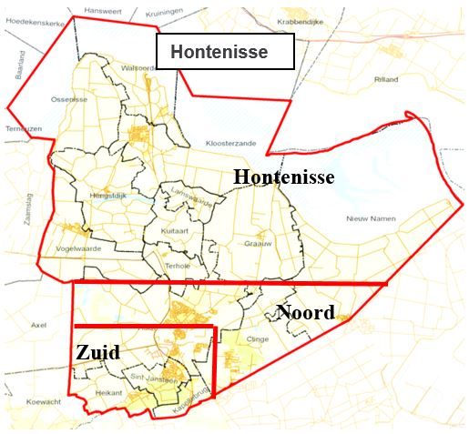
Tabel 6-1 Wijkteams groen

Wijkindeling | Hontenisse | Noord | Zuid
 | Ossenisse | Dullaert | St Jansteen
 | Lamswaarde | Moerschans | Heikant
 | Walsoorden | Clinge | Hulst:
 | Kloosterzande | Nieuw Namen | Componistenwijk
 | Hengstdijk |  | Binnenstad
 | Vogelwaarde |  | Groote Kreek
 | Terhole |  | Bedrijventerrein Hogeweg
Inzet groen fte | 5,5 | 5,5 | 5,3

Per gebied is een wijkteam actief op het gebied van groen en infra (verharding, riolering, enz.). De wijkteams zijn verantwoordelijk voor het integraal uitvoeren van het onderhoud van de gemeentelijke voorzieningen. De aansturing van de teams vindt plaats door de voorman. Voor ingewikkelde keuzes of oplossingen kan gebruik gemaakt worden van het bedrijfsbureau of beleidsmedewerkers. Indien zaken zo groot worden dat ze niet meer uitgevoerd kunnen worden door de wijkteams kunnen de werkzaamheden via de werkvoorbereiding uitbesteed worden.

In sommige wijken is een deel van het werk uitbesteed aan Dethon. Daaronder valt het maaien in enkele buitenkernen, het onderhoud van sportvelden en het machinaal knippen van blokhagen. Verder worden nog diverse groen-gerelateerde werkzaamheden uitbesteed aan derden.

Tien medewerkers van Dethon worden, verdeeld over de groenteams, door het hele gebied van de gemeente Hulst ingezet bij het onderhouden van het groen. De aansturing vindt plaats door de voormannen van de gemeente Hulst. Daarnaast worden nog zeven medewerkers van Dethon ingezet voor de onkruidbestrijding op de verhardingen. Op deze wijze wordt een deel van de gemeentelijke SROI verplichting ingevuld.

De controle ten behoeve van de boomveiligheidsregistratie en de advisering over de noodzakelijke maatregelen wordt uitbesteed. De maatregelen worden door de wijkteams uitgevoerd.
6.2 Beleid
Voor beleidsmatige werkzaamheden, projectvoorbereiding en data-analyse is één fte beschikbaar. Het indelen van de groenvoorzieningen naar structuren zal hier plaats vinden.
6.3 Databeheer
Het bijhouden van de data van groen, wegen en riolering is geconcentreerd bij één persoon. De controle van de kwaliteit van de bomen ten behoeve van de veiligheidsregistratie en de actualisering van het bomenbestand wordt uitbesteed. De actualisering wordt verwerkt in het beheerpakket.

7 Middelen en kostendekking

7.1 Uitgangspunten kostenraming
Met betrekking tot de kostenraming worden de volgende uitgangspunten gehanteerd voor alle geraamde kosten in onderstaande tabellen:
- Kosten inclusief algemene kosten, winst en risico, verwerkingskosten vrijkomende materialen, verkeersvoorzieningen.
- Exclusief beleid, voorbereiding, administratie en toezicht (VAT), btw.
- Prijspeil is 2018.
- Hoeveelheden van het areaal zijn gebaseerd op de beschikbare gegevens uit het beheerprogramma in januari 2018.
- Er is geen rekening gehouden met areaalwijzigingen.
- Prijzen zijn gebaseerd op ervaringsnormen, GWW kosten en normprijzen CROW;
- Frequenties, bewerkingspercentages en intervallen zijn geschat aan de hand van overleg met medewerkers gemeente Hulst, ervaringsnormen en ontleend aan het CROW.
- Speeltoestellen, beschoeiingen en straatmeubilair zijn niet meegenomen.
7.2 Kostenraming regulier onderhoud
De werkwijze van de eigen dienst van gemeente Hulst is vertaald naar werkpakketten, ingevoerd in het beheerprogramma. Dit onderhoudsscenario vormt de basis van de kostenraming. De werkpakketten zijn opgenomen in bijlage B.
Tabel 7-1 Benodigd budget per jaar

Post | Begraafplaatsen | Openbaar groen | Sport-accommodaties | Wegen | Totaal
bodembedekkers | € 3.000 | € 128.600 | € - | € - | € 131.600
Bomen | € 3.800 | € 193.300 | € - | € - | € 197.100
Bos | € - | € 19.100 | € - | € - | € 19.100
Bosplantsoen | € 4.100 | € 107.900 | € - | € - | € 112.000
extensief gras | € 200 | € 123.500 | € - | € - | € 123.700
Gazon | € 8.100 | € 188.200 | € - | € - | € 196.300
Grafveld | € 9.000 | € - | € - | € - | € 9.000
Graskanten | € 1.300 | € 33.700 | € - | € - | € 35.000
Grassportvelden | € - | € - | € 173.900 | € - | € 173.900
hagen/heggen | € 19.100 | € 70.500 | € - | € - | € 89.600
Heesters | € 12.500 | € 244.100 | € - | € - | € 256.600
recreatief grasveld | € - | € 21.700 | € - | € - | € 21.700
Rozen | € 1.500 | € 12.200 | € - | € - | € 13.700
Water | € - | € - | € - | € 32.000 | € 32.000
Eindtotaal | € 62.600 | € 1.142.800 | € 173.900 | € 32.000 | € 1.411.300

In Tabel 7-1 zijn de resultaten van de doorrekening opgenomen.
In Tabel 7-2 zijn de taken opgenomen die wel worden uitgevoerd maar niet in het beheerprogramma staan.
Tabel 7-2 Benodigd budget per jaar

Aanvullende taken groenbeheer | Uren | Budget
Afhandelen service-meldingen | 1.000 | € 30.370,00
Onkruidbeheer team Hontenisse | 500 | € 15.185,00
Assistentie veegmachine (carnaval, markten, en niet te bereiken goten) | 650 | € 19.740,50
Vegen blad op verhardingen | 1.500 | € 45.555,00
Onderhoud speelvoorzieningen | 350 | € 10.629,50
Onderhoud monumentale graven | 200 | € 6.074,00
Assistentie bij evenementen | 250 | € 7.592,50
Werkzaamheden naar aanleiding van projecten | 250 | € 7.592,50
Gladheidsbestrijding | 1.250 | € 37.962,50
Omvormen groenvoorzieningen | 1.500 | € 45.555,00
Totaal | 7.450 | € 22.256,50

De uren voor ouderschapsverlof en aankoopuren zijn niet meegenomen.

In de budgetberekening is een uurprijs van € 30,37 meegenomen. Qua uren komen deze werkzaamheden neer op 4.8 fte.

Het extra onderhoud ten gevolge van areaalvergroting wat in het vorige beheerplan wel is meegenomen is voor de komende beheerperiode niet van toepassing omdat de groenvlakken compleet zijn. Het netto aantal uren komt daarmee op 7.450.

De totale kosten van het groenbeheer komen daarmee uit op € 1.637.556,50.

In de raming uit het beheerprogramma zijn 30.700 directe uren arbeidsbehoefte opgenomen. Uitgaande van 1.450 uur per werknemer komt dit neer op bijna 21,2 fte.
7.3 Begroting voor vervanging en ontwikkeling
Berekend is de vervanging op basis van de theoretische technische levensduur, ervan uitgaande dat op het einde van de levensduur de groenvoorziening wordt vervangen.
Veel van de vervangingen vinden plaats bij wegreconstructies. Daarnaast wordt groen vervangen in het reguliere onderhoud. Gemiddeld genomen is een derde van onderstaand budget benodigd voor verjonging van het groen; dit komt neer op ongeveer €120.000,- jaarlijks. Het is aan te raden een technische inspectie uit te voeren om voor de komende jaren in beeld te brengen welk groen daadwerkelijk vervangen moet worden.
Tabel 7-3 Vervangingskosten technische levensduur

Indeling |  | levensduur in jaren | Som van Totale kosten
Bodembedekkers | vaste planten | 10 | €2.500
 | bodembedekkers | 15 | €61.200
Bomen | Vormbomen | 30 | €16.800
 | normale bomen | 40 | €148.600
Bosplantsoen | Bosplantsoen | 40 | €29.800
Extensief gras | ruw gras | 30 | €4.200
 | ecologisch gras | 40 | €100
 | Bermen | 60 | €1.800
Gazon | Gazon | 25 | €12.200
Hagen/heggen | hagen/heggen | 20 | €27.300
Heesters | Heesters | 20 | €57.400
Recreatief grasveld | recreatief grasveld | 25 | €1.000
Rozen | Rozen | 10 | €4.500
 |  |  | €367.400

Voor vervanging is maar beperkt budget beschikbaar. Voor grotere projecten wordt separaat budget gevraagd.
7.4 Kostenraming thema’s
Aan boomveiligheidsregistraties en het uitvoeren van beeldveiligheidscontroles zijn kosten verbonden. Het betreft eenmalige en jaarlijkse kosten. De eenmalige kosten betreffen opleiding en een nulmeting om achterstanden in de boomregistratie weg te werken. Hiermee wordt de bomeninventarisatie op orde gebracht.

Voor een goede inschatting van de technische levensduur van het groen is een technische groeninspectie gewenst (zie paragraaf 8.3). Daarnaast biedt de technische inspectie de kans de groeninventarisatie te controleren.
Tabel 7-4 Kostenraming thema’s

Post | eenmalig | jaarlijks
Boomveiligheidsregistraties
opleiding en instructie | €5.000
Boomveiligheidscontrole en nulmeting (extra op jaarlijks bedrag) | €15.000
Boomveiligheidscontrole jaarlijks |  | €11.500
Beeldkwaliteitsopname
inrichten Obsurv | €4.000
uitvoeren opname per maand |  | €7.200
Nulmeting groen
veldopname technische kwaliteit plus controle data | €21.000
Totaal | €45.000 | €18.700

7.5 Vergelijking met beschikbare budgetten
De noodzakelijke kosten worden in deze paragraaf vergeleken met beschikbare budgetten. Dit wordt gedaan op drie verschillende niveaus, te weten:
jaarlijks benodigd voor duurzame instandhouding van het groen;
benodigd voor vervanging en ontwikkeling van het groen;
eenmalig benodigd voor organisatie.
1) Jaarlijks benodigd
In Tabel 7-5 is de vergelijking gemaakt met de noodzakelijke kosten en beschikbare budgetten. Netto is in de gemeentelijke begroting voor groenbeheer € 1.387.045,- beschikbaar. In dit bedrag zijn alleen de kosten voor medewerkers van de buitendienst (16.3 fte) opgenomen. Dit bedrag komt niet overeen met de geraamde personeelskosten uit de subproductenbegroting. Daarin zijn ook niet direct aan het groenbeheer gerelateerde medewerkers meegenomen. De kosten van de laatstgenoemde medewerkers zijn achterwege gelaten in Tabel 7-5 om een goede vergelijking te maken met de kostenraming in Tabel 7-1. Daar zijn deze uren en kosten van deze medewerkers ook niet meegenomen.
Tabel 7-5 Vergelijking noodzakelijk met beschikbaar budget jaarlijks

Taken groenbeheer | Noodzakelijk | Beschikbaar
Begraafplaatsen | € 62.600 | € 42.300
Openbaar groen | € 1.123.700 | € 1.387.045
Sportaccommodaties | € 173.900 | € 147.470
Wegen | € 32.000 | € 29.000
Bosbeheer | € 19.100 | € 10.200
Subtotaal | € 1.411.300 | € 1.616.015
Aanvullende taken | € 226.257
Databeheer | € 14.100 | € 14.100
Boomveiligheid/beeldkwaliteit | € 18.700
Totaal | € 1.670.357 | € 1.630.115

Uit Tabel 7-5 blijkt dat er een tekort is van € 40.242,- Dit tekort komt voor bijna de helft voor rekening van nieuwe beleidsterreinen als boomveiligheid en opnamen van de beeldkwaliteit. De overige helft, afgerond € 21.500,-, komt voor rekening van de uitvoering van het groenonderhoud.
Voor groenonderhoud is aan eigen personeel 16.3 fte beschikbaar. Benodigd is 21,4 fte. Het verschil wordt ingevuld door uitbesteding.
2) Vervanging en ontwikkeling
Voor het vervangen van openbaar groen dat aan het einde van zijn levensduur is, zijn geen structurele budgetten beschikbaar. In dit beheerplan is aangegeven dat deze investeringen noodzakelijk zijn voor een goed onderhoud van groen. De hoogte is ingeschat op circa € 120.000,-- per jaar op basis van theoretische onderhoudscycli.
Budgetten worden pas aangevraagd als er concrete projecten gedefinieerd zijn. Dit valt buiten het kader van dit beheerplan.
3) Eenmalige kosten
Voor opleiding, inrichting Obsurv en nulmeting groen is eenmalig € 45.000,- nodig. Voor deze kosten moet een separaat budget beschikbaar worden gesteld.

8 Conclusies en aanbevelingen

Beeldkwaliteit en kosten
In dit groenbeheer- en beleidsplan geeft de gemeente Hulst weer hoe zij invulling geeft aan haar plichten en wensen ten aanzien van de inrichting, het beheer en onderhoud van het openbaar groen. Het geldt voor de periode 2018-2022 en is een onderbouwing voor adequaat beheer van het groen. Het plan biedt inzicht in het aanwezige areaal, het beschrijft de gewenste beheerkwaliteit en geeft aan welke kosten hiermee gemoeid zijn.

De gemeente Hulst heeft 222 ha aan groenareaal in beheer. Dit is opgedeeld in openbaar groen, begraafplaatsen, sportaccommodaties, bos en water.

In de gemeente Hulst wordt voor het beheer onderscheid gemaakt in drie kwaliteitsniveaus:

• centrumgebieden en zichtlocaties daarbuiten | → niveau A (hoge kwaliteit);
• overig gebied binnen de bebouwde kom | → niveau B (basis kwaliteit);
• buitengebieden en industriegebieden | → niveau C (lage kwaliteit).

Uit de doorrekening van de kwaliteitsniveaus blijkt dat het beschikbare budget nagenoeg voldoet om de gewenste kwaliteit in stand te houden. Ondanks het grotere areaal zijn door aanpassingen in het beheer de laatste jaren tekorten op de uitvoering beperkt. Het tekort op de uitvoering van € 21.500 zal door verdere omvorming beperkt worden.
Beleidspunten
Het groenbeheer- en beleidsplan is naast een beleidsmatig en strategisch plan ook praktisch plan dat invulling geeft aan het dagelijks beheer en onderhoud. Belangrijke thema’s en beleidsaspecten die aan de orde komen:
- Beeldgericht werken
- Boomveiligheid
- Databeheer
De gemeente is voornemens te toetsen of in de in dit beheerplan gewenste beeldkwaliteit ook daadwerkelijk wordt behaald. Bijsturing op basis van deze toets leidt tot betere resultaten. Daarnaast gaat de gemeente de boomveiligheid registreren om te voldoen aan de wetgeving. Voor deze werkzaamheden is jaarlijks een extra budget gewenst ter grootte van € 18.700,- en eenmalig een budget van € 9.000,-.

Om efficiënt te kunnen plannen en sturen op het beheer is goede kennis van het beheerareaal noodzakelijk. Om de data op orde te brengen is eemalig een nulmeting voorzien van zowel de bomen als het groen waarbij de technische kwaliteit en boomveiligheid in beeld wordt gebracht. Deze nulmeting is geraamd op eenmalig € 36.000,-.

Dit besluit werd in de raadsvergadering van 8 november 2018 aangenomen.
De gemeenteraad van de gemeente Hulst,
De Griffier
De Raadsvoorzitter

Bijlage A Beeldkwaliteitsopname

In bovenstaande afbeelding 1 is de gemeentegrens van gemeente Hulst in het zwart weergegeven.

Weergegeven is het centrum van Hulst (met rood omlijnd). Dit centrum wordt op intensief beheerd.
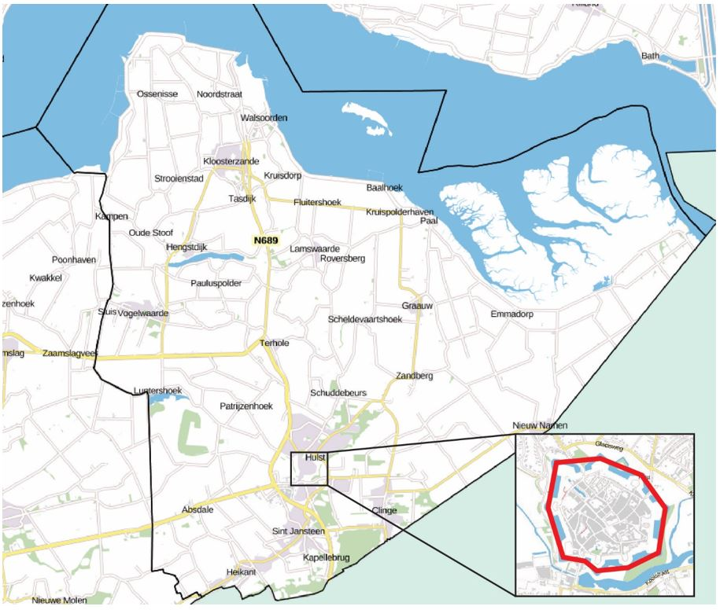
Afbeelding 1 Ambitieniveau intensief gemeente Hulst

Een combinatie van kwaliteitsniveaus vormt samen een ambitieniveau. Er wordt onderscheid gemaakt in ambitieniveau intensief, basis en laag (grafiek 1).

 | Ambitieniveau
Beeldmeetlat | Intensief | Basis | Laag
Groen-beplanting
bodembedekkers-kaal oppervlak | A | B | n.v.t.
bodembedekkers-overgroei randen verharding of gras | A | B | n.v.t.
bodembedekkers-snoeibeeld | A | B | n.v.t.
bosplantsoen-overgroei randen verharding of gras | A | B | B
haag-gaten in haag | A | B | n.v.t.
heesters-gesloten heesters-kaal oppervlak | A | B | n.v.t.
heesters-overgroei randen verharding of gras | A | B | n.v.t.
heesters-snoeibeeld | A | B | n.v.t.
natuurlijk afval | B | B | n.v.t.
Onkruid | A | B | n.v.t.
zwerfafval fijn | B | B | B
zwerfafval grof | A | B | B
Groen-boom
knotboom-snoeibeeld | A | B | B
leiboom-snoeibeeld | A | B | B
Levenskrachtig | B | B | B
Stamopschot | B | B | B
Wortelopschot | B | B | B
Groen-gras
bijmaaien rondom obstakels en bomen | A | B | n.v.t.
gazon-zwerfafval grof | A | B | n.v.t.
natuurlijk afval | B | B | n.v.t.
overgroei randen beplanting | A | B | n.v.t.
overgroei randen verharding | A | B | n.v.t.
vlakheid ondergrond | B | B | n.v.t.
zwerfafval grof | B | B | B
recreatief grasveld-grashoogte | A | B | n.v.t.
Verharding
onkruid rondom obstakels | A | B | B
open verharding-elementenverharding-onkruid | A | B | B
open verharding-ongebonden verharding-onkruid | A | B | B

Grafiek 2 Overzicht relatie kwaliteitsniveaus beeldmeetlatten ten opzichte van de ambitieniveaus

In bovenstaande grafiek 1 is een overzicht gegeven uit welke combinatie van kwaliteitsniveaus de ambitieniveaus intensief, basis en laag bestaan. Een beeldkwaliteitsschouw beoordeelt de kwaliteitsniveaus aan de hand van de genoemde beeldmeetlatten.

In onderstaand overzicht staan alle gebruikte beeldmeetlatten weergegeven waarvoor wordt voorgesteld om deze te schouwen.
Groen-beplanting

Verrekenen op frequentie via RAW-werkcategorie 51.48.02
Groen | beplanting-bodembedekkers-kaal oppervlak
A+ | A | B | C | D
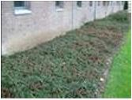  Er is geen kaal oppervlak. | 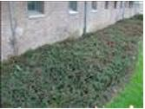  Er is weinig kaal oppervlak. | 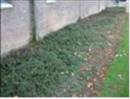  Er is in beperkte mate kaal oppervlak. | 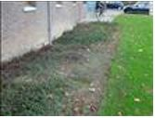  Er is redelijk veel kaal oppervlak. | 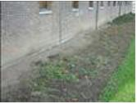  Er is veel kaal oppervlak.
kaal oppervlak  0% per 100m² | kaal oppervlak  ≤ 5% per 100m² | kaal oppervlak  ≤ 10% per 100m² | kaal oppervlak  ≤ 25% per 100m² | kaal oppervlak  > 25% per 100m²

Verrekenen op beeld via RAW-werkcategorie 51.48.11
Groen | beplanting-bodembedekkers-overgroei randen verharding of gras
A+ | A | B | C | D
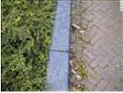  De rand van de verharding of het gras is volledig zichtbaar. | 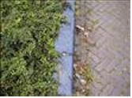  De rand van de verharding of het gras is goed zichtbaar. | 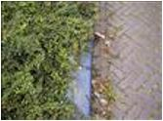  De rand van de verharding of het gras is redelijk zichtbaar. | 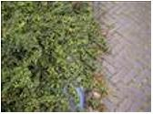  De rand van de verharding of het gras is nauwelijks zichtbaar. | 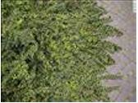  De rand van de verharding of het gras is niet zichtbaar.
gemiddelde lengte overgroeiende beplanting  0 cm per 100m¹ | gemiddelde lengte overgroeiende beplanting  ≤ 5 cm per 100m¹ | gemiddelde lengte overgroeiende beplanting  ≤ 15 cm per 100m¹ | gemiddelde lengte overgroeiende beplanting  ≤ 25 cm per 100m¹ | gemiddelde lengte overgroeiende beplanting  > 25 cm per 100m¹
maximale lengte overgroeiende beplanting  0 cm | maximale lengte overgroeiende beplanting  ≤ 30 cm | maximale lengte overgroeiende beplanting  ≤ 30 cm | maximale lengte overgroeiende beplanting  ≤ 45 cm | maximale lengte overgroeiende beplanting  > 45 cm
Meetinstructie: Overgroei beplanting

Verrekenen op beeld via RAW-werkcategorie 51.48.16
Groen | beplanting-bodembedekkers-snoeibeeld
A+ | A | B | C | D
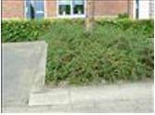  De bodembedekkers hebben geen storende takken. | 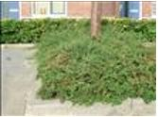  De bodembedekkers hebben weinig storende takken. | 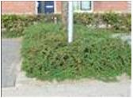  De bodembedekkers hebben in beperkte mate storende takken. | 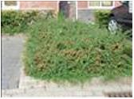  De bodembedekkers hebben redelijk veel storende takken. | 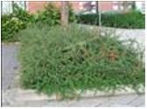  De bodembedekkers hebben veel storende takken.
storende takken  0% per 100m² | storende takken  ≤ 5% per 100m² | storende takken  ≤ 10% per 100m² | storende takken  ≤ 20% per 100m² | storende takken  > 20% per 100m²

Verrekenen op beeld via RAW-werkcategorie 51.48.12
Groen | beplanting-bosplantsoen-overgroei randen verharding of gras
A+ | A | B | C | D
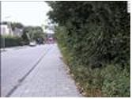  De rand van de verharding of het gras is volledig zichtbaar. | 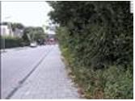  De rand van de verharding of het gras is goed zichtbaar. | 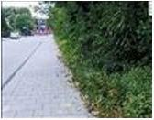  De rand van de verharding of het gras is redelijk zichtbaar. | 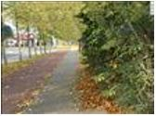  De rand van de verharding of het gras is nauwelijks zichtbaar. | 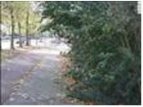  De rand van de verharding of het gras is niet zichtbaar.
gemiddelde lengte overgroei  0 cm per 100m¹ | gemiddelde lengte overgroei  ≤ 10 cm per 100m¹ | gemiddelde lengte overgroei  ≤ 25 cm per 100m¹ | gemiddelde lengte overgroei  ≤ 40 cm per 100m¹ | gemiddelde lengte overgroei  > 40 cm per 100m¹
maximale lengte overgroei  0 cm | maximale lengte overgroei  ≤ 30 cm | maximale lengte overgroei  ≤ 45 cm | maximale lengte overgroei  ≤ 75 cm | maximale lengte overgroei  > 75 cm
takken in vrije doorgang  nee | takken in vrije doorgang  nee | takken in vrije doorgang  nee | takken in vrije doorgang  nee | takken in vrije doorgang  ja
Meetinstructie: Overgroei beplanting

Verrekenen op frequentie via RAW-werkcategorie 51.48.51
Groen | beplanting-haag-gaten in haag
A+ | A | B | C | D
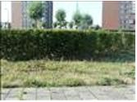  Er zijn geen gaten in de haag. | 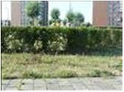  Er zijn weinig gaten in de haag. | 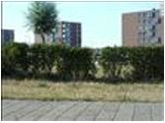  Er zijn in beperkte mate gaten in de haag. | 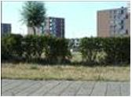  Er zijn redelijk veel gaten in de haag. | 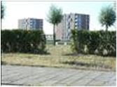  Er zijn veel gaten in de haag.
gaten  0% per 100m¹ | gaten  ≤ 2% per 100m¹ | gaten  ≤ 5% per 100m¹ | gaten  ≤ 15% per 100m¹ | gaten  > 15% per 100m¹

Verrekenen op frequentie via RAW-werkcategorie 51.48.33
Groen | beplanting-heesters-gesloten heesters-kaal oppervlak
A+ | A | B | C | D
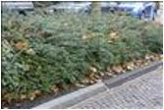  Er is geen kaal oppervlak. | 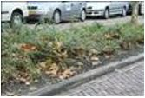  Er is weinig kaal oppervlak. | 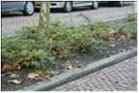  Er is in beperkte mate kaal oppervlak. | 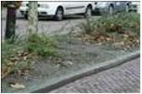  Er is redelijk veel kaal oppervlak. | 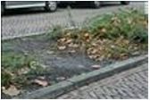  Er is veel kaal oppervlak.
kaal oppervlak  0% per 100m² | kaal oppervlak  ≤ 5% per 100m² | kaal oppervlak  ≤ 10% per 100m² | kaal oppervlak  ≤ 25% per 100m² | kaal oppervlak  > 25% per 100m²

Verrekenen op beeld via RAW-werkcategorie 51.48.13
Groen | beplanting-heesters-overgroei randen verharding of gras
A+ | A | B | C | D
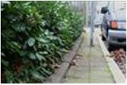  De rand van de verharding of het gras is volledig zichtbaar. | 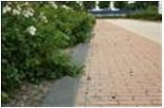  De rand van de verharding of het gras is goed zichtbaar. | 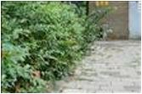  De rand van de verharding of het gras is redelijk zichtbaar. | 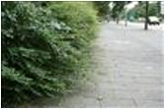  De rand van de verharding of het gras is nauwelijks zichtbaar. | 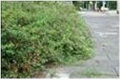  De rand van de verharding of het gras is niet zichtbaar.
gemiddelde lengte overgroei  0 cm per 100m¹ | gemiddelde lengte overgroei  ≤ 10 cm per 100m¹ | gemiddelde lengte overgroei  ≤ 25 cm per 100m¹ | gemiddelde lengte overgroei  ≤ 40 cm per 100m¹ | gemiddelde lengte overgroei  > 40 cm per 100m¹
maximale lengte overgroei  0 cm | maximale lengte overgroei  ≤ 30 cm | maximale lengte overgroei  ≤ 45 cm | maximale lengte overgroei  ≤ 75 cm | maximale lengte overgroei  > 75 cm
Meetinstructie: Overgroei beplanting

Verrekenen op frequentie via RAW-werkcategorie 51.48.50
Groen | beplanting-heesters-snoeibeeld
A+ | A | B | C | D
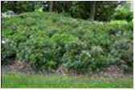  Heesters vertonen geen snoeiachterstand. Er zijn geen holle heesters. | 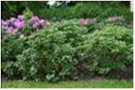  Heesters vertonen weinig snoeiachterstand. Er zijn weinig holle heesters. | 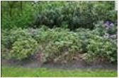  Heesters vertonen in beperkte mate snoeiachterstand. Er zijn in beperkte mate holle heesters. | 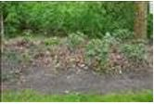  Heesters vertonen redelijk veel snoeiachterstand. Er zijn redelijk veel holle heesters. | 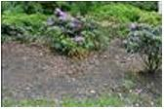  Heesters vertonen veel snoeiachterstand. Er zijn veel holle heesters.
dode takken  0% per 100m² | dode takken  ≤ 1% per 100m² | dode takken  ≤ 5% per 100m² | dode takken  ≤ 10% per 100m² | dode takken  > 10% per 100m²
lengte ongewenste scheuten en opslag  0 m per 100m² | lengte ongewenste scheuten en opslag  ≤ 0,30 m per 100m² | lengte ongewenste scheuten en opslag  ≤ 0,50 m per 100m² | lengte ongewenste scheuten en opslag  ≤ 0,80 m per 100m² | lengte ongewenste scheuten en opslag  > 0,80 m per 100m²
mate 'holle' heesters  0% per 100m² | mate 'holle' heesters  0% per 100m² | mate 'holle' heesters  ≤ 2,5% per 100m² | mate 'holle' heesters  ≤ 5% per 100m² | mate 'holle' heesters  > 5% per 100m²

Verrekenen op beeld via RAW-werkcategorie 51.48.06
Groen | beplanting-natuurlijk afval
A+ | A | B | C | D
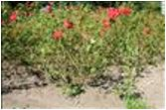  Er is geen bladafval/bloesem. | 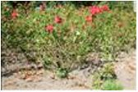  Er is weinig bladafval/bloesem. | 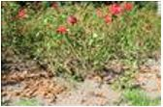  Er is in beperkte mate bladafval/bloesem. | 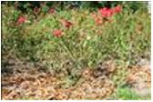  Er is redelijk veel bladafval/bloesem. | 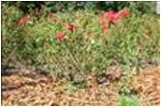  Er is veel bladafval/bloesem.
bedekking  0% per 100m² | bedekking  ≤ 15% per 100m² | bedekking  ≤ 30% per 100m² | bedekking  ≤ 50% per 100m² | bedekking  > 50% per 100m²
maximale dikte  0 cm | maximale dikte  ≤ 2 cm | maximale dikte  ≤ 5 cm | maximale dikte  ≤ 10 cm | maximale dikte  > 10 cm
Meetinstructie: Natuurlijk afval

Verrekenen op beeld via RAW-werkcategorie 51.48.07
Groen | beplanting-onkruid
A+ | A | B | C | D
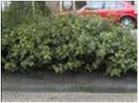  Er is geen onkruid. | 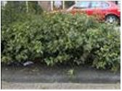  Er is weinig onkruid. | 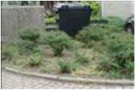  Er is in beperkte mate onkruid. | 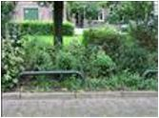  Er is redelijk veel onkruid. | 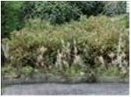  Er is veel onkruid.
bedekking  0% per 100m² | bedekking  ≤ 20% per 100m² | bedekking  ≤ 40% per 100m² | bedekking  > 40% per 100m² | bedekking  > 40% per 100m²
bedekking door resten  0% per 100m² | bedekking door resten  ≤ 10% per 100m² | bedekking door resten  ≤ 25% per 100m² | bedekking door resten  > 25% per 100m² | bedekking door resten  > 25% per 100m²
maximale hoogte  0 cm | maximale hoogte  ≤ 10 cm | maximale hoogte  ≤ 30 cm | maximale hoogte  ≤ 50 cm | maximale hoogte  > 50 cm
zodevorming  nee | zodevorming  nee | zodevorming  nee | zodevorming  nee | zodevorming  ja
Meetinstructie: Onkruid

Verrekenen op beeld via RAW-werkcategorie 50.15.01
Groen | beplanting-zwerfafval fijn
A+ | A | B | C | D
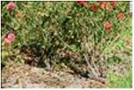  Er ligt geen fijn zwerfafval. | 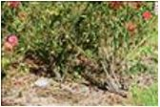  Er ligt weinig fijn zwerfafval. | 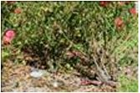  Er ligt in beperkte mate fijn zwerfafval. | 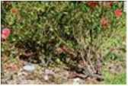  Er ligt redelijk veel fijn zwerfafval. | 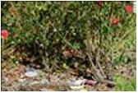  Er ligt veel fijn zwerfafval.
fijn zwerfafval (1-10 cm)  0 stuks per m² | fijn zwerfafval (1-10 cm)  ≤ 3 stuks perm² | fijn zwerfafval (1-10 cm)  ≤ 10 stuks per m² | fijn zwerfafval (1-10 cm)  ≤ 25 stuks per m² | fijn zwerfafval (1-10 cm)  > 25 stuks per m²
Meetinstructie: Zwerfafval fijn

Verrekenen op beeld via RAW-werkcategorie 50.15.11
Groen | beplanting-zwerfafval grof
A+ | A | B | C | D
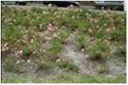  Er ligt geen grof zwerfafval. | 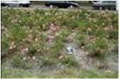  Er ligt weinig grof zwerfafval. | 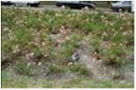  Er ligt in beperkte mate grof zwerfafval. | 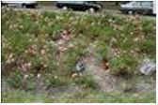  Er ligt redelijk veel grof zwerfafval. | 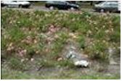  Er ligt veel grof zwerfafval.
grof zwerfafval (>10 cm)  0 stuks per 100m² | grof zwerfafval (>10 cm)  ≤ 3 stuks per 100m² | grof zwerfafval (>10 cm)  ≤ 10 stuks per 100m² | grof zwerfafval (>10 cm)  ≤ 25 stuks per 100m² | grof zwerfafval (>10 cm)  > 25 stuks per 100m²
Meetinstructie: Zwerfafval grof

Groen-boom

Verrekenen op frequentie via RAW-werkcategorie -
Groen | boom-knotboom-snoeibeeld
A+ | A | B | C | D
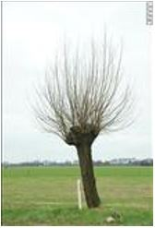  Geen takken die problemen veroorzaken. | 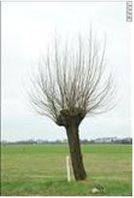  Geen takken die problemen veroorzaken. | Geen takken die problemen veroorzaken. | 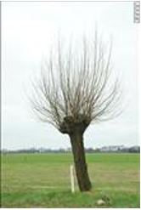  Geen takken die problemen veroorzaken. | 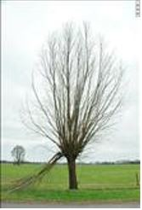  Takken die problemen veroorzaken.
probleemtakken  geen | probleemtakken  geen | probleemtakken  geen | probleemtakken  geen | probleemtakken  ≥ 1 per boom

Verrekenen op frequentie via RAW-werkcategorie -
Groen | boom-leiboom-snoeibeeld
A+ | A | B | C | D
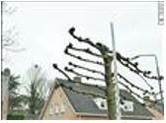  Er is geen snoeiachterstand. | 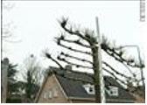  Er is weinig snoeiachterstand. | 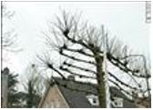  Er is in beperkte mate snoeiachterstand. | 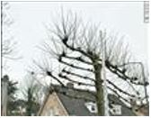  Er is redelijk veel snoeiachterstand. | 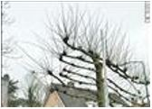  Er is veel snoeiachterstand.
maximale lengte scheuten  0,00 m | maximale lengte scheuten  ≤ 0,50 m | maximale lengte scheuten  ≤ 1,00 m | maximale lengte scheuten  ≤ 1,50 m | maximale lengte scheuten  > 1,50 m

Verrekenen op via RAW-werkcategorie
Groen | boom-levenskrachtig
A+ | A | B | C | D
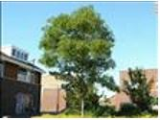  De boom is zeer gezond en levenskrachtig. | De boom is gezond en levenskrachtig. | 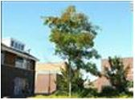  De boom is gezond en redelijk levenskrachtig. | 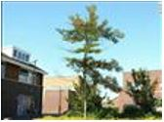  De boom is niet gezond en nauwelijks levenskrachtig. | 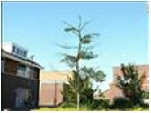  De boom is (bijna) dood.
levenskracht  goed | levenskracht  redelijk | levenskracht  matig | levenskracht  slecht | levenskracht  dood

Verrekenen op beeld via RAW-werkcategorie 51
Groen | boom-stamopschot
A+ | A | B | C | D
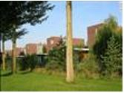  Er is geen stamopschot. | 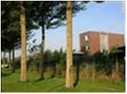  Er is weinig stamopschot. | 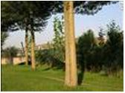  Er is in beperkte mate stamopschot. | 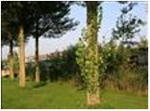  Er is redelijk veel stamopschot. | 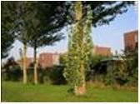  Er is veel stamopschot.
bedekking stamoppervlak door stamopschot  0% per boom | bedekking stamoppervlak door stamopschot  ≤ 5% per boom | bedekking stamoppervlak door stamopschot  ≤ 25% per boom | bedekking stamoppervlak door stamopschot  ≤ 50% per boom | bedekking stamoppervlak door stamopschot  > 50% per boom
gemiddelde lengte stamopschot  0 cm per boom | gemiddelde lengte stamopschot  ≤ 20 cm per boom | gemiddelde lengte stamopschot  ≤ 50 cm per boom | gemiddelde lengte stamopschot  ≤ 100 cm per boom | gemiddelde lengte stamopschot  > 100 cm per boom
maximale lengte stamopschot  0 cm | maximale lengte stamopschot  ≤ 40 cm | maximale lengte stamopschot  ≤ 70 cm | maximale lengte stamopschot  ≤ 120 cm | maximale lengte stamopschot  > 120 cm
Meetinstructie: Stam-en wortelopschot

Verrekenen op beeld via RAW-werkcategorie 51
Groen | boom-wortelopschot
A+ | A | B | C | D
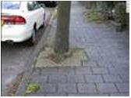  Er is geen wortelopschot. | 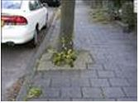  Er is weinig wortelopschot. | 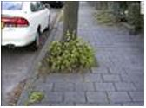  Er is in beperkte mate wortelopschot. | 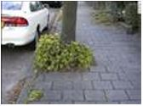  Er is redelijk veel wortelopschot. | 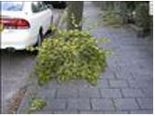  Er is veel wortelopschot.
bedekking boomspiegel oppervlakte door wortelopschot  0% per boom | bedekking boomspiegel oppervlakte door wortelopschot  ≤ 20% per boom | bedekking boomspiegel oppervlakte door wortelopschot  ≤ 50% per boom | bedekking boomspiegel oppervlakte door wortelopschot  ≤ 100% per boom | bedekking boomspiegel oppervlakte door wortelopschot  > 100% per boom
gemiddelde lengte wortelopschot  0 cm per boom | gemiddelde lengte wortelopschot  ≤ 20 cm per boom | gemiddelde lengte wortelopschot  ≤ 50 cm per boom | gemiddelde lengte wortelopschot  ≤ 100 cm per boom | gemiddelde lengte wortelopschot  > 100 cm per boom
maximale lengte wortelopschot  0 cm | maximale lengte wortelopschot  ≤ 40 cm | maximale lengte wortelopschot  ≤ 70 cm | maximale lengte wortelopschot  ≤ 120 cm | maximale lengte wortelopschot  > 120 cm
Meetinstructie: Stam-en wortelopschot

Groen-gras

Verrekenen op beeld via RAW-werkcategorie 51
Groen | gras-bijmaaien rondom obstakels en bomen
A+ | A | B | C | D
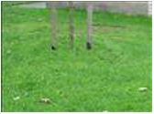  Grasvegetatie rondom obstakel of boom is niet hoger dan de omliggende grasvegetatie. | 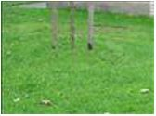  Grasvegetatie rondom obstakel of boom is nauwelijks hoger dan de omliggende grasvegetatie. | 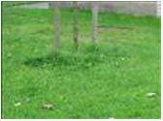  Grasvegetatie rondom obstakel of boom is enigszins hoger dan de omliggende grasvegetatie. | 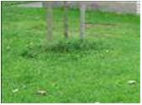  Grasvegetatie rondom obstakel of boom is veel hoger dan de omliggende grasvegetatie. | 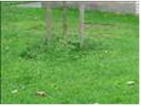  Grasvegetatie rondom obstakel of boom is zeer veel hoger dan de omliggende grasvegetatie.
hoogte gras binnen een afstand van 0,3 m van obstakel of boom t.o.v. omliggende grasvegetatie  gelijke hoogte | hoogte gras binnen een afstand van 0,3 m van obstakel of boom t.o.v. omliggende grasvegetatie  ≤ 1,5 x zo hoog | hoogte gras binnen een afstand van 0,3 m van obstakel of boom t.o.v. omliggende grasvegetatie  ≤ 2 x zo hoog | hoogte gras binnen een afstand van 0,3 m van obstakel of boom t.o.v. omliggende grasvegetatie  ≤ 3 x zo hoog | hoogte gras binnen een afstand van 0,3 m van obstakel of boom t.o.v. omliggende grasvegetatie  > 3 x zo hoog
Meetinstructie: Bijmaaien rondom obstakels

Verrekenen op beeld via RAW-werkcategorie 50
Groen | gras-gazon-zwerfafval grof
A+ | A | B | C | D
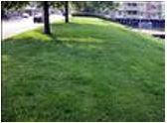  Er ligt geen grof zwerfafval. | 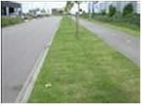  Er ligt weinig grof zwerfafval. | 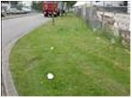  Er ligt in beperkte mate grof zwerfafval. | 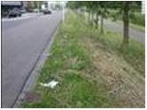  Er ligt redelijk veel grof zwerfafval. | 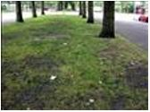  Er ligt veel grof zwerfafval.
zwerfafval grof (>10 cm)  0 stuks per 100m² | zwerfafval grof (>10 cm)  ≤ 3 stuks per 100m² | zwerfafval grof (>10 cm)  ≤ 10 stuks per 100m² | zwerfafval grof (>10 cm)  ≤ 25 stuks per 100m² | zwerfafval grof (>10 cm)  > 25 stuks per 100m²
Meetinstructie: Zwerfafval grof

Verrekenen op beeld via RAW-werkcategorie 51.18.06
Groen | gras-natuurlijk afval
A+ | A | B | C | D
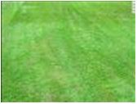  Er ligt geen bladafval/bloesem. | 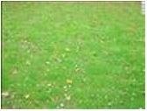  Er ligt weinig bladafval/bloesem. | 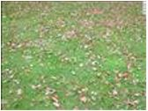  Er ligt in beperkte mate bladafval/bloesem. | 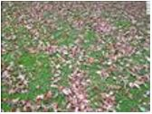  Er ligt redelijk veel bladafval/bloesem. | 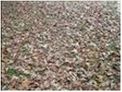  Er ligt veel bladafval/bloesem.
bedekking  0% per 100m² | bedekking  ≤ 5% per 100m² | bedekking  ≤ 10% per 100m² | bedekking  ≤ 25% per 100m² | bedekking  > 25% per 100m²
maximale dikte  0 cm | maximale dikte  ≤ 3 cm | maximale dikte  ≤ 10 cm | maximale dikte  ≤ 30 cm | maximale dikte  > 30 cm
Meetinstructie: Natuurlijk afval

Verrekenen op beeld via RAW-werkcategorie 51.28.08
Groen | gras-overgroei randen beplanting
A+ | A | B | C | D
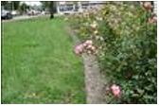  De rand van de beplanting is zeer goed zichtbaar. De kant is recht gestoken. | 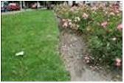  De rand van de beplanting is goed zichtbaar. De kant is recht gestoken. | 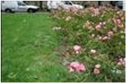  De rand van de beplanting is redelijk zichtbaar. | 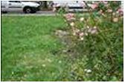  De rand van de beplanting is nauwelijks zichtbaar. | 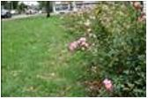  De rand van de beplanting is niet zichtbaar.
gemiddelde lengte overgroeiend gras  0 cm per 100m¹ | gemiddelde lengte overgroeiend gras  ≤ 5 cm per 100m¹ | gemiddelde lengte overgroeiend gras  ≤ 10 cm per 100m¹ | gemiddelde lengte overgroeiend gras  ≤ 25 cm per 100m¹ | gemiddelde lengte overgroeiend gras  > 25 cm per 100m¹
maximale lengte overgroeiend gras  0 cm | maximale lengte overgroeiend gras  ≤ 30 cm | maximale lengte overgroeiend gras  ≤ 30 cm | maximale lengte overgroeiend gras  ≤ 40 cm | maximale lengte overgroeiend gras  > 40 cm
recht gestoken kanten  ja | recht gestoken kanten  ja | recht gestoken kanten  nee | recht gestoken kanten  nee | recht gestoken kanten  nee
Meetinstructie: Overgroei beplanting

Verrekenen op beeld via RAW-werkcategorie 51.18.05
Groen | gras-overgroei randen verharding
A+ | A | B | C | D
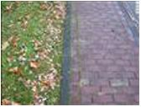  De rand van de verharding is volledig zichtbaar. | 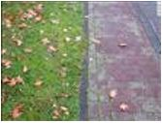  De rand van de verharding is goed zichtbaar. | 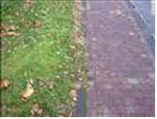  De rand van de verharding is redelijk zichtbaar. | 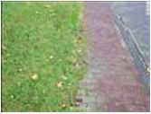  De rand van de verharding is nauwelijks zichtbaar. | 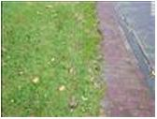  De rand van de verharding is niet zichtbaar.
gemiddelde lengte overgroeiend gras  0 cm per 100m¹ | gemiddelde lengte overgroeiend gras  ≤ 5 cm per 100m¹ | gemiddelde lengte overgroeiend gras  ≤ 10 cm per 100m¹ | gemiddelde lengte overgroeiend gras  ≤ 25 cm per 100m¹ | gemiddelde lengte overgroeiend gras  > 25 cm per 100m¹
maximale lengte overgroeiend gras  0 cm | maximale lengte overgroeiend gras  ≤ 30 cm | maximale lengte overgroeiend gras  ≤ 30 cm | maximale lengte overgroeiend gras  ≤ 40 cm | maximale lengte overgroeiend gras  > 40 cm
Meetinstructie: Overgroei beplanting

Verrekenen op frequentie via RAW-werkcategorie 51.38.33
Groen | gras-vlakheid ondergrond
A+ | A | B | C | D
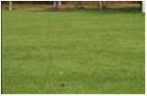  Er zijn geen oneffenheden. | 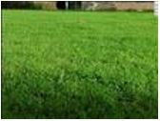  Er zijn weinig oneffenheden. | 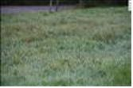  Er zijn in beperkte mate oneffenheden. | 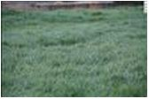  Er zijn redelijk veel oneffenheden. | 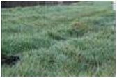  Er zijn veel oneffenheden.
hoogteverschil oneffenheden grasmat  0 cm per 100m² | hoogteverschil oneffenheden grasmat  ≤ 2 cm per 100m² | hoogteverschil oneffenheden grasmat  ≤ 5 cm per 100m² | hoogteverschil oneffenheden grasmat  ≤ 10 cm per 100m² | hoogteverschil oneffenheden grasmat  > 10 cm per 100m²

Verrekenen op beeld via RAW-werkcategorie 50.15.15
Groen | gras-zwerfafval grof
A+ | A | B | C | D
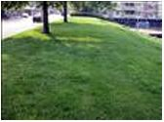  Er ligt geen grof zwerfafval. | 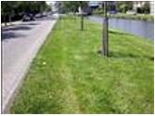  Er ligt weinig grof zwerfafval. | 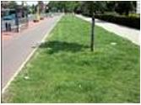  Er ligt in beperkte mate grof zwerfafval. | 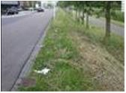  Er ligt redelijk veel grof zwerfafval. | 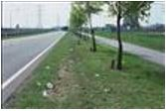  Er ligt veel grof zwerfafval.
zwerfafval grof (>10 cm)  0 stuks per 100m² | zwerfafval grof (>10 cm)  ≤ 3 stuks per 100m² | zwerfafval grof (>10 cm)  ≤ 10 stuks per 100m² | zwerfafval grof (>10 cm)  ≤ 25 stuks per 100m² | zwerfafval grof (>10 cm)  > 25 stuks per 100m²
Meetinstructie: Zwerfafval grof

Verrekenen op beeld via RAW-werkcategorie 51.28.02
Groen | gras-recreatief grasveld-grashoogte
A+ | A | B | C | D
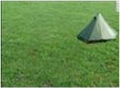  Het gras is voldoende kort voor het gewenste doel en komt overeen met recreatief gras A uit de Standaard RAW Bepalingen. | 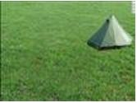  Het gras is voldoende kort voor het gewenste doel en komt overeen met recreatief gras A uit de Standaard RAW Bepalingen. | 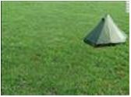  Het gras is voldoende kort voor het gewenste doel en komt overeen met recreatief gras B uit de Standaard RAW Bepalingen. | Het gras is voldoende kort voor het gewenste doel en komt overeen met recreatief gras B uit de Standaard RAW Bepalingen. | 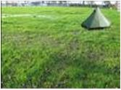  Het gras is te lang of te kort gemaaid voor het gewenste doel en komt niet overeen met recreatief gras B uit de Standaard RAW Bepalingen.
hoogte gras  ≤ 80 mm per 100m² | hoogte gras  ≤ 80 mm per 100m² | hoogte gras  ≤ 100 mm per 100m² | hoogte gras  ≤ 100 mm per 100m² | hoogte gras  > 100 mm per 100m²
hoogte na maaien  ≥ 30 mm per 100 m² ≤ 40 mm per 100 m² | hoogte na maaien  ≥ 30 mm per 100 m² ≤ 40 mm per 100 m² | hoogte na maaien  ≥ 30 mm per 100 m² ≤ 50 mm per 100 m² | hoogte na maaien  ≥ 30 mm per 100 m² ≤ 50 mm per 100 m² | hoogte na maaien  < 30 mm per 100 m² > 50 mm per 100 m²
hoogteverschil na maaien  ≤ 10 mm per 100m² | hoogteverschil na maaien  ≤ 10 mm per 100m² | hoogteverschil na maaien  ≤ 15 mm per 100m² | hoogteverschil na maaien  ≤ 15 mm per 100m² | hoogteverschil na maaien  > 15 mm per 100m²
Meetinstructie: Grashoogte

Verharding

Verrekenen op beeld via RAW-werkcategorie 51.88.03
Verharding | onkruid rondom obstakels
A+ | A | B | C | D
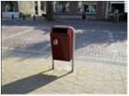  Er is geen onkruid rondom de obstakels. | 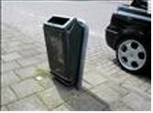  Er is weinig onkruid rondom de obstakels. | 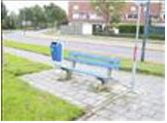  Er is in beperkte mate onkruid rondom de obstakels. | 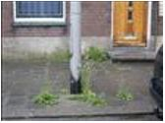  Er is redelijk veel onkruid rondom de obstakels. | 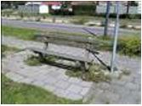  Er is veel onkruid rondom de obstakels.
bedekking binnen een afstand van 0,50 m van obstakel  0 per m² | bedekking binnen een afstand van 0,50 m van obstakel  ≤ 10 % per m² | bedekking binnen een afstand van 0,50 m van obstakel  ≤ 30 % per m² | bedekking binnen een afstand van 0,50 m van obstakel  ≤ 40 % per m² | bedekking binnen een afstand van 0,50 m van obstakel  > 40 % per m²
maximale hoogte onkruid  0 cm | maximale hoogte onkruid  ≤ 10 cm | maximale hoogte onkruid  ≤ 20 cm | maximale hoogte onkruid  ≤ 30 cm | maximale hoogte onkruid  > 30 cm
Meetinstructie: Onkruid rondom obstakels

Verrekenen op beeld via RAW-werkcategorie 51.88.01
Verharding | open verharding-elementenverharding-onkruid
A+ | A | B | C | D
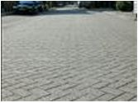  Er is geen onkruid. | 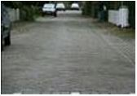  Er is weinig onkruid. | 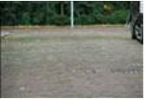  Er is in beperkte mate onkruid. | 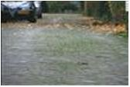  Er is redelijk veel onkruid. | 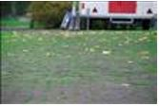  Er is veel onkruid.
aantal stuks onkruid hoger dan 20 cm  0 stuks per 100m² | aantal stuks onkruid hoger dan 20 cm  ≤ 10 stuks per 100m² | aantal stuks onkruid hoger dan 20 cm  ≤ 20 stuks per 100m² | aantal stuks onkruid hoger dan 20 cm  ≤ 30 stuks per 100m² | aantal stuks onkruid hoger dan 20 cm  > 30 stuks per 100m²
bedekking  0% per 100m² | bedekking  ≤ 2% per 100m² | bedekking  ≤ 4% per 100m² | bedekking  ≤ 8% per 100m² | bedekking  > 8% per 100m²

Verrekenen op beeld via RAW-werkcategorie 51.88.02
Verharding | open verharding-ongebonden verharding-onkruid
A+ | A | B | C | D
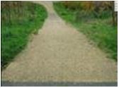  Er is geen onkruid. | 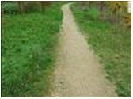  Er is weinig onkruid. | 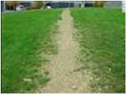  Er is in beperkte mate onkruid. | 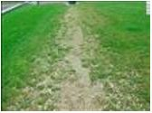  Er is redelijk veel onkruid. | 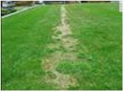  Er is veel onkruid.
bedekking  0% per 100m² | bedekking  ≤ 3% per 100m² | bedekking  ≤ 15% per 100m² | bedekking  ≤ 25% per 100m² | bedekking  > 25% per 100m²
maximale hoogte  0 cm | maximale hoogte  ≤ 10 cm | maximale hoogte  ≤ 25 cm | maximale hoogte  ≤ 50 cm | maximale hoogte  > 50 cm
Meetinstructie: Onkruid

In het buitengebied en aan de randen zijn beheergroepen aanwezig die een sober onderhoud krijgen. Hier zijn geen beeldmeetlatten voor gegeven.
Bosplantsoen

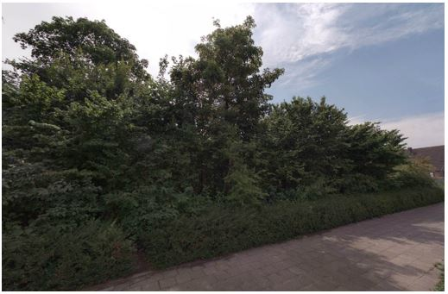
Ruw gras

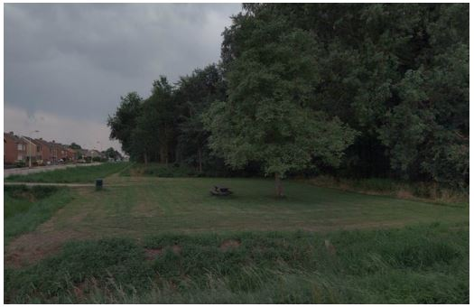

1Gedragscode Bestendig Beheer Groenvoorziening, Vereniging Stadswerk Nederland en Branchevereniging VHG, 22 oktober 2014

